FRONTEND IMPLEMENTATION SPEC

群雄复刻祭活动界面
前端施工文档
  - QXFKJPanel · 新版招募卡池 · UI、配置、协议与验收
文档项 | 内容
版本 / 日期 | V1.0 / 2026-08-26
施工对象 | QXFKJPanel（群雄复刻祭主界面）
代码基线 | D:\Project\Gow\GowClient\Tags\1.1.0\project
美术资源 | D:\Project\Gow\UI资源_new\h_活动\26群雄复刻祭
配置表 | activerecruitpatern、newrecruit
核心协议 | DceActivityOpt：type=90 抽奖；type=91 换大奖
目标读者 | 客户端前端、配置、服务端、测试

施工结论 主界面由当前卡池驱动：武将 Spine 与最终大奖同时跟随已选卡池刷新；最终大奖取 newrecruit.rewardtier；奖池选择复用 ItemChoosePanel；周围气泡按 activerecruitpatern.itemShow 从左上开始顺时针展示。抽奖数量只通过 actval=1/10 表达。

1. 需求范围与交付边界
- 新增并接入 activerecruitpatern、newrecruit 两张配置表的客户端读取与解析。
- 完成 QXFKJPanel 招募页：卡池展示、Spine 展示、最终大奖、气泡奖品、单抽/十抽、换大奖入口、倒计时与相关入口刷新。
- 奖池选择界面复用通用 ItemChoosePanel，不新增同功能弹窗；每个选项使用对应卡池的 rewardtier 道具表示。
- 协议复用 DceActivityOpt；本文不要求重做服务端结算、奖励弹窗、通用道具格、通用 Spine 加载或公共活动倒计时。

2. 资源与预制体

2.1 美术资源
- 效果图：D:\Project\Gow\UI资源_new\h_活动\26群雄复刻祭\ 下的“群雄复刻祭_全屏化*.png”。
- 实际切图：D:\Project\Gow\UI资源_new\h_活动\26群雄复刻祭\切图\。
- 主界面相关切图前缀为 QXFKJ26_qiyuan_；标题、背景、页签、排行榜及其他子页资源按现有前缀归类接入。
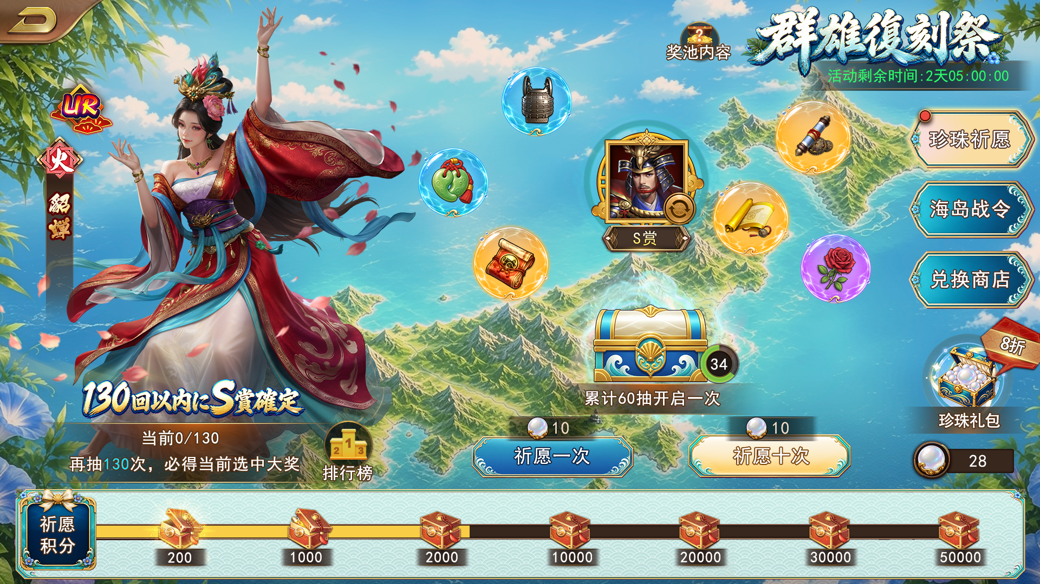
图 1 主界面效果图（实现位置与层级以 QXFKJPanel 为准）

2.2 预制体核对
区域 | 已存在节点/意图 | 施工要求
主根节点 | QXFKJPanel / QXFKJSubPanel | 沿用现有预制体，不重搭整体层级。
武将展示 | HeroPerfect、HeroName、HeroType 等 | 绑定当前卡池对应武将 Spine；切池后清理旧实例再刷新。
大奖展示 | finalbox、finalbg、finaltitle、finaltag | 展示当前 newrecruit.rewardtier；点击可打开通用道具详情。
气泡展示 | item1～item6 等现有道具位 | 按 itemShow 顺序绑定；实际数量与槽位数不一致时按第 6.4 节处理。
抽奖按钮 | choose_btn1、choose_btn10 | 分别发送 actval=1、10；请求中统一加交互锁。
奖池入口 | rewardpool_btn | 打开 ItemChoosePanel，选项使用 rewardtier。
辅助入口 | rule_btn、rank_btn、timeLeft | 沿用公共规则、排行榜与活动倒计时能力。

3. 配置数据设计

3.1 activerecruitpatern
字段 | 格式 | 前端用途
id | int | 活动配置 ID；通过当前活动实例查找。
newrecruitid | poolId|poolId|... | 本活动可选卡池列表；顺序即 ItemChoosePanel 展示顺序。
itemShow | itemId;count|... | 主界面气泡道具列表；从左上开始顺时针绑定。
score | int | 每抽积分展示/任务刷新使用，前端不自行结算。
channel | itemId;count|... | 公共播报道具范围；前端仅消费公共广播。

3.2 newrecruit
字段 | 格式 | 前端用途
id | int | 卡池 ID；当前池、切换目标与 UI 映射主键。
rewardtier | itemId | 最终大奖道具；主界面大奖和选择奖池选项均使用它。
single | drawCount;costCount;itemId | 单抽消耗展示；请求数量仍以 actval=1 为准。
multi | drawCount;costCount;itemId | 十抽消耗展示；请求数量仍以 actval=10 为准。
reward | rewardGroupId | 普通奖励组；用于奖池说明/预览。
bigreward / bigrewardCycle | rewardGroupId / int | 保底奖励与次数展示。
extrareward / extrarewardtimes | rewardGroupId / int | 周期额外奖励与周期次数展示。

禁止硬编码 活动 ID、卡池 ID、rewardtier、消耗道具、保底次数、周期次数和 itemShow 数量全部从配置/动态状态读取。配置示例 1600 与卡池 4/5/6 只能用于联调，不可写入通用逻辑。

4. 前端运行时数据模型
QXFKJState = {
activityId, activityConfig, poolIds = {}, poolsById = {},
selectedPoolId, selectedPool,
bubbleItems = {}, finalRewardItem, heroShowId,
activityInfo, isRequesting = false
}

- 静态配置只负责“可展示什么、如何消耗”；当前选中卡池和抽奖后的计数必须以服务端活动状态为准。
- 建立 poolsById，避免每次刷新遍历 newrecruit 全表。所有字符串字段在 Manager 层一次性解析为结构化数据。
- UI 层只接收已解析 ItemData/PoolData，不直接 SplitString，减少多处格式分歧。

5. 页面初始化与刷新流程
- 进入 QXFKJPanel，取得当前活动 ID 与动态活动状态；未开放则关闭交互并退出。
- 读取 activerecruitpatern[activityId]，解析 newrecruitid 与 itemShow；配置缺失时阻止抽奖并上报。
- 按 newrecruitid 读取卡池配置，建立卡池映射；任一卡池缺失时只屏蔽异常选项，不允许发送该池请求。
- 使用服务端当前选择匹配 selectedPoolId；首次/重置状态按服务端返回值展示，不由 UI 私自改池。
- 刷新武将 Spine、最终大奖、气泡道具、抽奖消耗、保底/周期文案、积分、倒计时和红点。
- 注册活动状态、背包、红点及协议回包事件；OnExit 时完整反注册并释放 Spine/动态 Item。

6. 主界面施工细则

6.1 武将 Spine 展示
- 展示对象取当前卡池对应最终大奖的武将/道具映射；若 rewardtier 本身可解析为武将，则直接由道具配置反查英雄展示 ID。
- 切换卡池成功后再更新 Spine；请求失败保持原 Spine，避免 UI 与服务端状态不一致。
- 加载期间显示占位或隐藏节点；快速切池时用 requestToken/poolId 校验，过期异步回调不得覆盖新 Spine。

6.2 最终大奖
- 主界面中心大奖 = poolsById[selectedPoolId].rewardtier。
- 选择奖池界面每一项也使用该池 rewardtier，因此“选大奖”实际等价于“选择卡池”。
- 切换只改变已选卡池和展示，不清空累计抽数、积分或保底信息；具体动态值以回包覆盖。

6.3 ItemChoosePanel 契约
参数 | 建议值 | 说明
items | 按 newrecruitid 顺序生成的 rewardtier 道具列表 | 保持配置顺序。
choosed_index | selectedPoolId 对应下标 | 下标从通用面板现有约定。
confirm callback | 返回下标/ItemData 后映射回 poolId | 严禁把 rewardtier 当 poolId 发送。
title/desc | 本地化“选择大奖/选择奖池” | 不改通用面板默认行为时可省略。

6.4 气泡道具顺序
itemShow 下标 | 界面位置 | 绑定规则
1 | 左上角气泡 | 顺时针起点
2 | 上方气泡 | 顺时针第 2 个
3 | 右上气泡 | 顺时针第 3 个
4 | 右下气泡 | 顺时针第 4 个
5 | 下方/左下气泡 | 顺时针第 5 个
6...N | 继续顺时针 | 以预制体 slots 数组顺序为准

- 建议在 Lua 中显式维护 bubbleSlots = {左上, 上, 右上, 右下, 下/左下...}，不要依赖 Transform 子节点自然顺序。
- itemShow 少于槽位：隐藏多余槽位；多于槽位：仅展示可容纳项并上报配置告警，禁止覆盖或重复使用槽位。

7. 协议与交互

7.1 请求口径
操作 | DceActivityOpt.type | 关键参数 | 前端行为
单抽 | 90 | activityid；actval=1 | 锁定抽奖按钮，等待回包。
十抽 | 90 | activityid；actval=10 | 锁定抽奖按钮，等待回包。
换大奖/换池 | 91 | activityid；目标 newrecruit.id | 目标字段按已生成协议结构赋值；成功后以服务端状态刷新。

协议优先级 本文按本次前端施工口径使用 actval=1/10 表达抽奖次数；参考技术文档中若仍存在 multirecruit/recruitreq 的旧写法，以本节为准。换大奖必须传卡池 ID，而不是 rewardtier 道具 ID。

-- 单抽 / 十抽
ActivityAction.Send({
type = 90, activityid = self.activityId, actval = drawCount -- 1 or 10
})
-- 换大奖：targetPoolId = newrecruit.id
ActivityAction.Send({ type = 91, activityid = self.activityId, ...targetPoolId })

7.2 回包处理
- ret=0：播放/展示服务端奖励结果，随后使用回包中的最新活动状态覆盖 selectedPoolId、计数、积分与红点。
- ret≠0：不播放奖励、不本地扣道具、不改变大奖；解除交互锁并走公共错误提示。
- 超时/断线：不得自动重发抽奖；重连后先查询活动状态和背包，避免重复扣费。
- 奖励明细与汇总若同时存在，逐抽动画只消费明细，最终奖励弹窗只消费汇总，不能当作两批奖励。

7.3 防连点与状态一致性
- 抽奖、换池共用互斥请求锁；抽奖动画期间是否允许提前退出按项目公共规范处理，但不能再次发送抽奖。
- 按钮消耗展示可根据背包即时刷新，但是否成功始终以服务端回包为准。
- 换池使用确认回调；成功前不先切换 Spine/大奖，或使用可回滚临时态并在失败时恢复。

8. 推荐代码拆分
模块 | 职责
QXFKJMgr（新增/扩展） | 配置解析、卡池映射、活动动态状态、协议发送、回包分发、红点。
QXFKJPanel.lua | 生命周期、页签/入口、主页面组合与统一刷新。
QXFKJRecruitSubPanel.lua | Spine、大奖、气泡、抽奖按钮、选择奖池。若现有 QXFKJSubPanel 已承担该职责则直接扩展。
ItemChoosePanel.lua | 仅复用；如现有参数不足，做可选参数兼容扩展，不写活动专用分支。
PageGlobal.lua | 确认 QXFKJPanel 页面注册；新增 Lua 文件时同步注册路径。

9. 异常与降级
异常 | 处理
activerecruitpatern 缺失 | 隐藏/禁用抽奖区，提示配置异常并上报活动 ID。
newrecruitid 为空 | 不打开选择面板，不发送 type 90/91。
当前池不在配置列表 | 刷新活动信息；仍异常则禁用抽奖，禁止前端擅自切第一池。
rewardtier 无效 | 对应卡池标记不可选；主界面使用空态并上报 poolId。
Spine 加载失败 | 保留大奖道具展示，隐藏 Spine 并上报资源 ID；不影响协议操作。
itemShow 格式错误 | 跳过错误项，其他项继续按原下标绑定，避免顺序整体前移造成误解。
活动结束 | 停止倒计时，禁用抽奖和换池，关闭选择面板并刷新活动入口。

10. 联调与验收清单
- □ 首次进入能按服务端当前池展示正确 Spine 与 rewardtier。
- □ ItemChoosePanel 选项数量、顺序与 activerecruitpatern.newrecruitid 一致，图标来自各池 rewardtier。
- □ 换大奖发送 type=91，传的是 newrecruit.id；成功后主界面 Spine、大奖和选中态一致。
- □ 单抽发送 type=90、actval=1；十抽发送 type=90、actval=10。
- □ 请求进行中无法重复点击；失败不扣本地资源、不切大奖、不播放奖励。
- □ 气泡从左上开始顺时针，逐项对应 itemShow；少项隐藏，多项告警。
- □ 切换大奖不清空累计次数、保底、积分；所有动态值由回包覆盖。
- □ 道具不足、配置缺失、活动关闭、超时重连均符合第 9 节。
- □ 退出页面后事件监听和 Spine 实例释放完整，再进入不会重复回调。
- □ 不同分辨率与安全区下，标题、倒计时、右侧入口、抽奖按钮及底部进度条无裁切。

11. 待联调确认项
- type=91 的目标卡池 ID 在当前客户端生成协议中的具体字段名：沿用 selectrecruitreq.id，还是已调整为公共字段。本文只锁定语义为 newrecruit.id。
- rewardtier 到武将 Spine 展示 ID 的最终映射来源：道具配置反查、英雄配置，或服务端另有展示字段。
- QXFKJPanel 现有气泡槽位的最终数量与显隐动画；配置 itemShow 当前可能多于效果图可见数量，应由产品/美术确认容纳策略。
- 抽奖回包中逐抽明细字段与通用奖励弹窗接入点，以当前协议生成代码为准。
完成定义 上述待确认项不影响页面骨架、配置解析、气泡顺序、ItemChoosePanel 复用和 type=90 的 actval=1/10 接入；协议字段名确认后即可完成 type=91 的最终联调。

